**白河國中資訊科技課程:PYTHON**

**壹、我們課程執行PYTHON程式的平台環境有兩種:**

1. 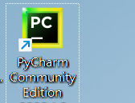**單機版Pycharm**

**二、線上版Google Colab**

**(一)**登入google教育帳號:

同學點選網站: <https://www.google.com.tw/?hl=zh_TW>

右上角登入GOOGLE教育帳號:

**帳號規則: 大部分同學帳號為stxxxxxxx@go.edu.tw，例如你的openID為st1234567，那你的帳號就是st1234567@go.edu.tw**

(二)點選colab網站: <https://colab.research.google.com/?hl=zh-tw>

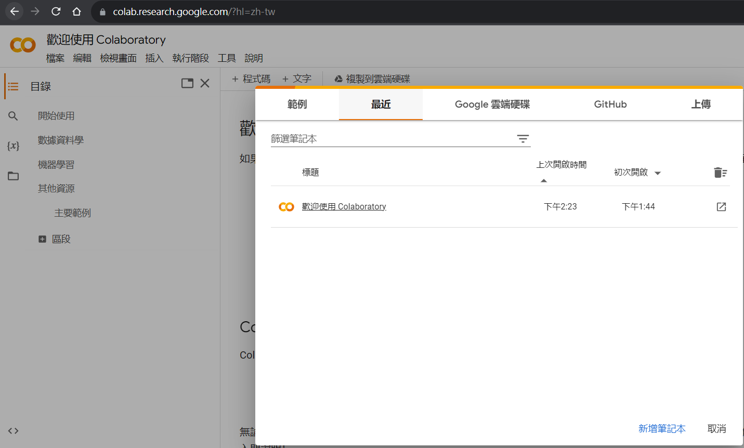

**貳、單機版Pycharm建立python文件  
一、打開桌面Pycharm程式**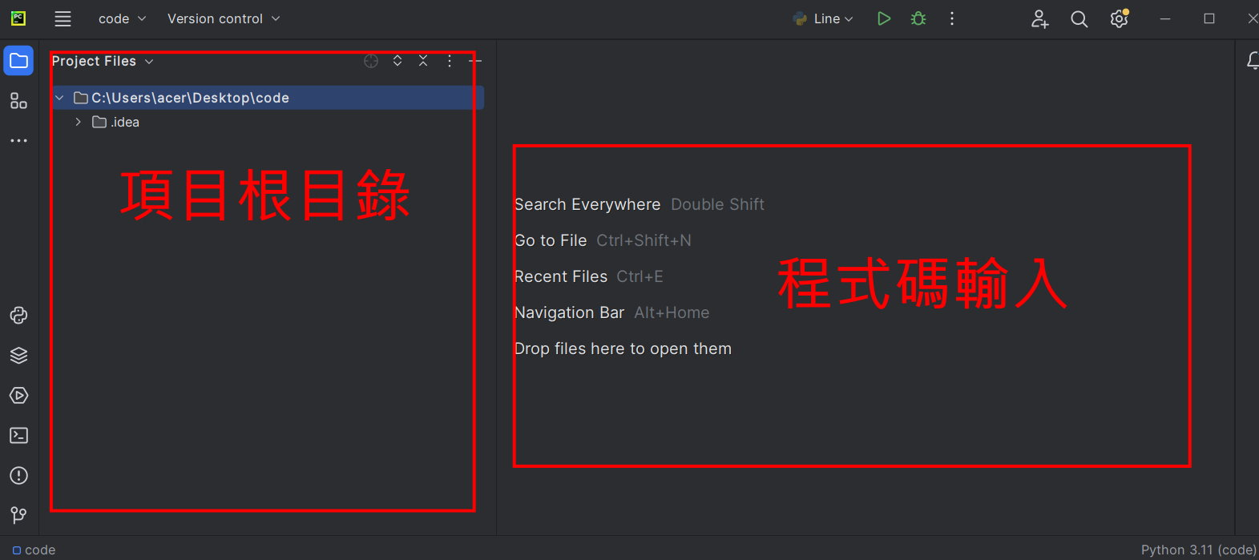

**二、新建或打開文件並書寫程式碼**

**新建：**在左側根目錄內部任一位置－右鍵－[new]－[Python File]－輸入檔名(班級+座號)－OK  
註:將來檔案會上傳伺服器執行，檔名不能使用中文

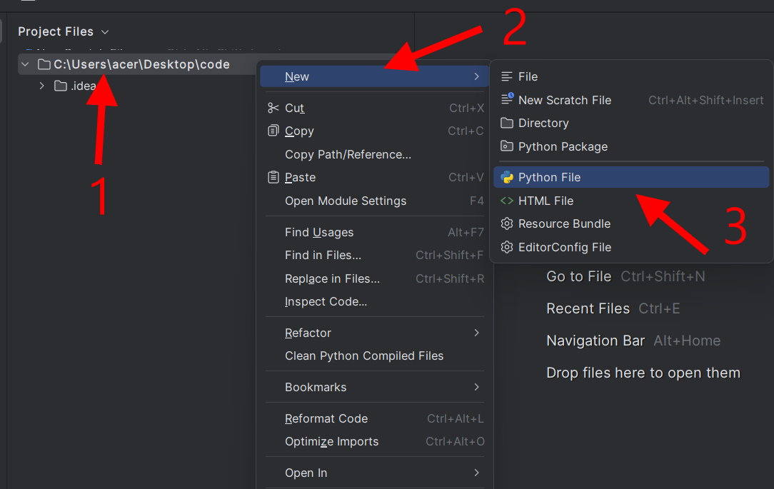

這裡老師輸入90601檔名，各位發現除了檔名之外，副檔名出現了［.py］，這是python檔案的格式。

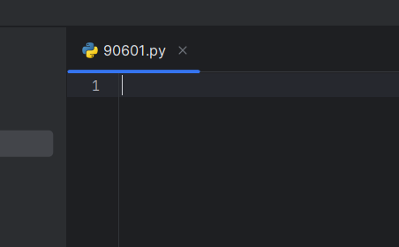

**新建：**在左側根目錄[File]－[open]-再去找到原本的檔案所在的資料夾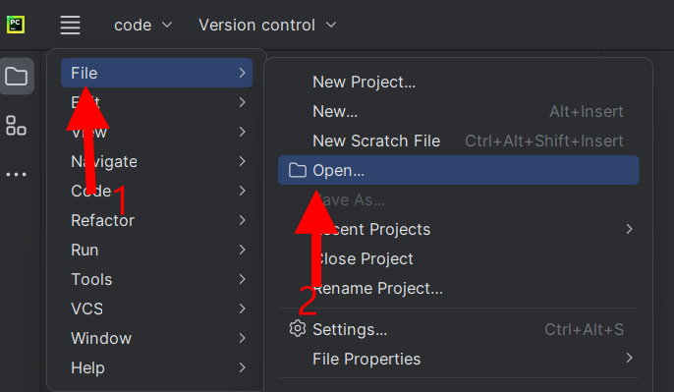

如果是網頁下載的檔案會在C:\Users\ROKI\Downloads資料夾

接著可以開始輸入程式碼:

## 今日課程: Python轉換資料型態1

在上週輸入(input)功能的語法課程中，我們知道python會把使用者輸入的資料都當成字串(str)處理：

使用者輸入 :整數15　->字串 ’15’

但我們想要得到原本的**整數型態**15該怎麼做呢?

這裡我們只要使用轉換資料型態的函數即可，以下是我們常用的轉換函數:

|  |  |
| --- | --- |
| 函數 | 說明 |
| int(x) | 將x轉換成一個整數 |
| float(x) | 將x轉換成一個浮點數 |
| str(x) | 將x轉換成一個字串 |
| tuple(s) | 將序列s轉換成一個元祖tuple |
| list(s) | 將序列s轉換成一個列表list |
| eval(str) | 將字串裡的資料轉換成原始程式碼型態 |

以上禮拜題目為例，我們輸入的整數密碼456789被轉換成字串了，我們可以使用int(x)函數，將密碼456789轉換回整數型態:

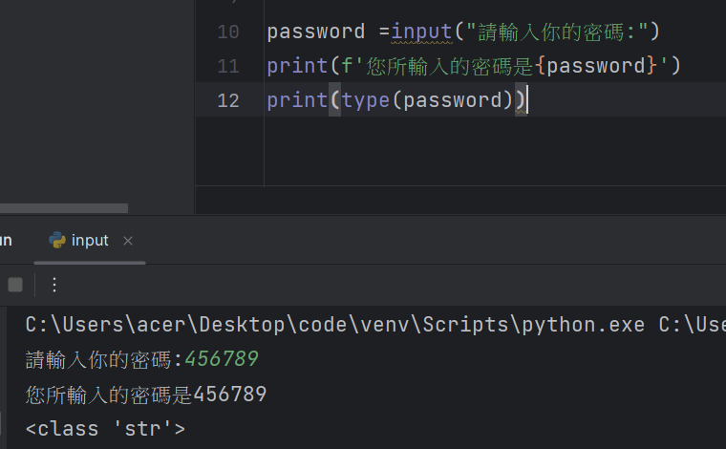

我們在第13行輸入int()函數，並使用type以及print函數將結果顯示出來:



輸出結果:果然變回了整數int型態

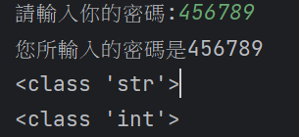

接著我們練習將資料轉換成浮點數float，老師建立兩個變數分別是整數以及字串:

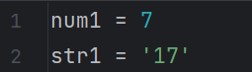

接著使用float函數將兩個變數都轉換成浮點數，並把它們列印出來:

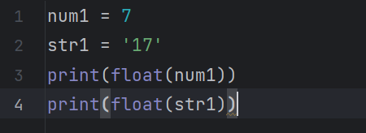

輸出結果:果然兩個資料都變成浮點數(包含小數點)

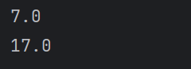

最後，我們來練習將整數資料num1轉換成字串str，使用str()函數將變數轉換成字串，並查詢型態(type指令)後列印出來:

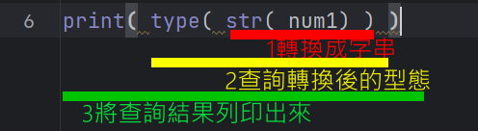

執行後發現成功轉換成字串str：



【今日作業】

1. 將以下兩個資料複製到你的python檔案:

num1 = 30.0

str1 ='40'

二、(1)將num1資料轉換成整數型態並列印出來。  
(2)將str1資料轉換成浮點數型態並列印出來。  
(3)將num1資料轉換成字串型態並將查詢轉換後的資料型態列印出來。

三、儲存檔案，將檔案上傳到classroom。

如何儲存檔案

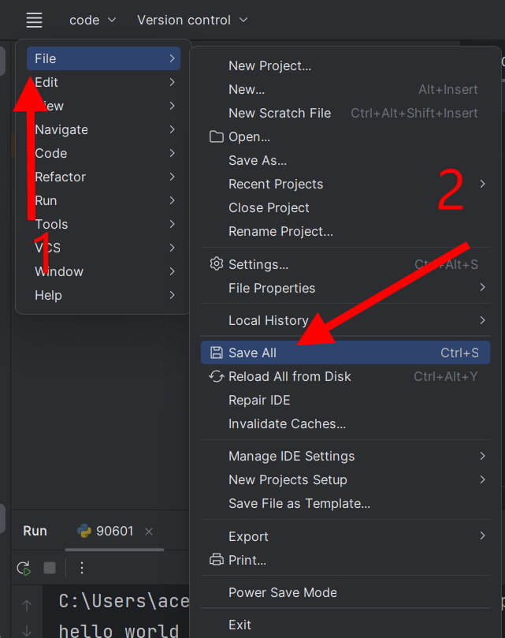

檔案會儲存在畫面路徑的資料夾內: 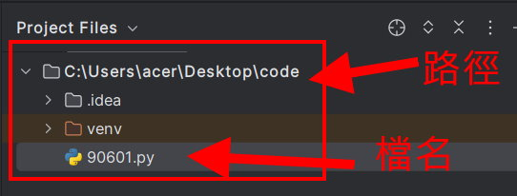

請把這個檔案上傳到google classroom的作業區